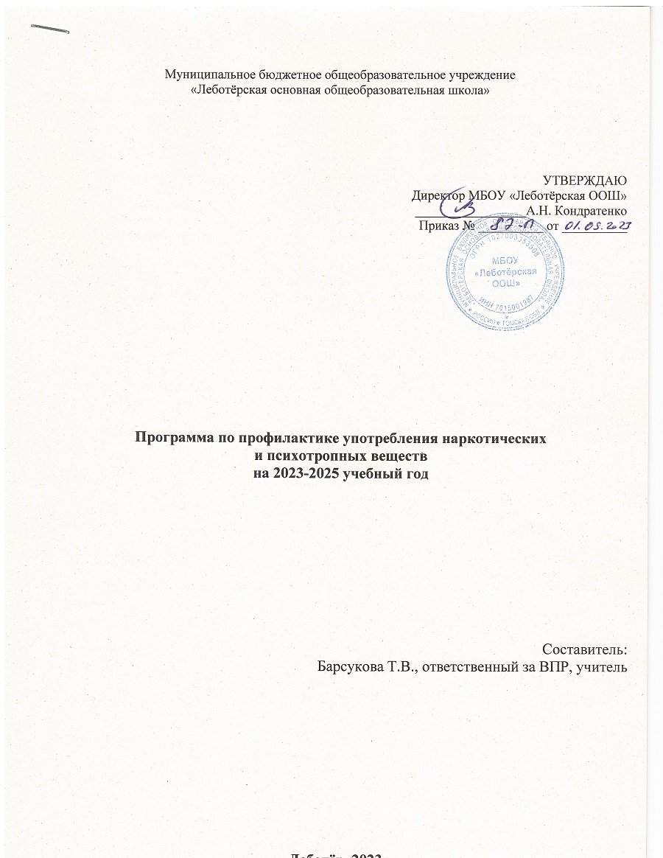

Пояснительная записка

Резкие изменения социально-политической и экономической ситуации, происходившие в стране с прошлого столетия, привели к разнообразным нарушениям социальной адаптации у населения, которые отозвались ростом потребления наркотических и психотропных веществ в молодежной среде.

Употребление наркотических и психотропных веществ превратилось в проблему, представляющую серьезную угрозу здоровью населения, экономике страны, социальной сфере и правопорядку.
Лучшая методика борьбы с употреблением наркотических и психотропных веществ
и девиантным поведен-ием - профилактика. Ведь как показывает мировая практика, излечить от наркомании удается не более 2-3 процентов заболевших..

Профилактическая деятельность образовательного учреждения регламентируется:
-Законом Российской Федерации "Об образовании", устанавливающим ответственность образовательного учреждения за жизнь и здоровье обучающихся во время образовательного процесса, в том числе и за защиту обучающихся от незаконного потребления наркотических средств и психотропных веществ;

- Федеральным законом "Об основах системы профилактики безнадзорности правонарушений несовершеннолетних, устанавливающим правовые основания для проведения индивидуальной профилактической работы с несовершеннолетними, употребляющими наркотические средства или психотропные вещества без назначения врача либо употребляющими одурманивающие вещества, также совершающими правонарушения и антиобщественные действия (в том числе связанные с незаконным оборотом наркотиков);

ПАСПОРТ ПРОГРАММЫ
Наименование программы | Программа по профилактике употребления наркотических  и психотропных веществ
Основания разработки программы | Постановлением №25-Ж от 24.12.2014г
Цели программы | Создание условий (организационных, информационных, правовых, педагогических, медицинских) для эффективного противодействия потреблению психически активных веществ учащимися школы, а также формирование у них потребности в здоровом образе жизни.

Задачи программы | 1. Совершенствование системы первичной профилактики злоупотребления наркотических  и психотропных веществ ;  2. Организация межведомственного взаимодействия в сфере профилактики злоупотребления психически активными веществами;  3. Усиление пропаганды здорового образа жизни;  4. Снижение интереса к ПАВ среди школьников путем вовлечения их в досуговую деятельность по интересам;  5. Уменьшение негативных последствий для здоровья подростков от злоупотребления наркотических и психотропных веществ;  6. Формирование у родителей учащихся установки на актуальность проблемы наркотизации детей и подростков, непримиримого отношения к употреблению и распространению наркотических и психотропных веществ ;
Участники программы | Учащиеся школы1-9 кл, педколлектив, родители.
Исполнители программы | 1. Администрация школы;  2. Классные руководители;  3. Учителя предметники.
Сроки реализации программы | 2023-2025 уч год
Ожидаемые результаты | Создание системы профилактической работы в школе.  Разработка эффективных механизмов совместной деятельности участников воспитательной системы шко:лы ,,родительской общественности, педагогического коллектив, и ученического самоуправления.  3. Повышение психолого-педагогической грамотности родителей учащихся школы.  4. Повышение медико-психологической компетентности педагогического коллектива школы.  5. Снижение факторов риска потребления наркотических  и психотропных веществ в детско-подростковой среде.  6. Уменьшение числа подростков, стоящих на всех видах учета.  7. Активное и результативное участие учащихся школы  в различных конкурсах, соревнованиях.  8. Формирование здорового жизненного стиля и эффективных линий поведения у детей и подростков.  9. Создание здоровой и безопасной среды в школе.

ХАРАКТЕРИСТИКА ПРОБЛЕМЫ
Школьные исследования показали, что нам необходимо применять первичную и вторичную профилактику. Первичная профилактика должна быть направлена на всех учащихся школы. Вторичная - на курящих учащихся, которых необходимо выявить и на учащихся, стоящих на учёте в комиссии по делам несовершеннолетних (на данный момент таких учащихся 0)

ЦЕЛИ И ЗАДАЧИ РЕАЛИЗАЦИИ ПРОГРАММЫ

Цель Программы состоит в создании условий (организационных, информационных, правовых, педагогических, медицинских) для эффективного противодействия потреблению наркотических и психотропных веществ учащимися школы, а также формирование у них потребности в здоровом образе жизни.
Способствовать достижению данной цели будет
решение следующих задач:
1. Совершенствование системы первичной профилактики злоупотребления наркотических
и психотропных веществ;
2. Организация межведомственного взаимодействия в сфере профилактики злоупотребления психически активными веществами;
3. Усиление пропаганды здорового образа жизни
4. Снижение интереса к наркотическим и психотропным веществам
среди школьников путем вовлечения их в досуговую деятельность по интереса;

5. Уменьшение негативных последствий для здоровья подростков от злоупотребления наркотических и психотропных веществ;
6. Формирование у родителей учащихся установки на актуальность проблемы наркотизации детей и подростков, непримиримого отношения к употреблению и распространению наркотиков;

СРОКИ РЕАЛИЗАЦИИ ПРОГРАММЫ

Реализация Программы 2023-2025 учебный год. Достижение цели будет осуществляться по нескольким направлениям через реализацию плана мероприятий Программы.

Директор:
• осуществление общего руководства и контроля по реализации программы.

Заместитель директора по учебно-воспитательной работе:
• Координация реализации программы.
• Организация воспитательной работы и дополнительного образования в школе.
• Проведение семинаров, консультаций.

Учителя:
• Освоение и внедрение профилактических технологий в учебно-воспитательном процессе.
Классные руководители:
• Проведение классных часов, родительских собраний.
• Сотрудничество в области профилактической работы со специалистами

Фельдшер:
• Диагностика состояния здоровья учащихся.
• Оказание медицинской помощи учащимся и педагогам школы.

Тематика классных часов по профилактике употребления алкоголя

1. «Напитки: полезные и вредные для здоровья»( 4кл.) Классные часы с просмотром фильмов
2. «Чижик-Пыжик. Пьющие дети» (5кл)
3. «Детки в пивной клетке» (6 кл.)
4. «Давайте выпьем или алкоголь по научному»(7)
5. «Алкоголь и женщина» (8 кл)
6. Диспут «Влияет ли алкоголизм на будущее?» (9 кл)
7. Тренинг «Как противостоять групповому давлению и не употреблять наркотические
и психотропные вещества» (7-9 кл)

Тематика классных часов по профилактике табакокурения

1. «Почему важно быть здоровым» (1- 2кл)
2.«Умей организовать досуг» (2 кл)
3. Злой волшебник табак (3 кл)
4. «Невидимые враги человека, которые мешают ему жить»(4 кл)
5. «Безвредного табака не бывает»(5 кл)
6. Ролевая игра «Я против курения» (6 кл)
7. «Женщина и табак» (7)
8. Курильщик- сам себе «могильщик» (8 кл)
9. «Как бросить курить» (9 кл)

Тематика классных часов по профилактике употребления наркотиков

1. «Прекрасное слово – жизнь!» 4 кл
2. «Первая проба наркотика – начало полета, в конце которого – падение» 5кл
3. Беседа «Сумей сказать нет!» -6 кл
4. «Наркотики: употребление, злоупотребление, болезнь»7 кл
5. Тренинг «Профилактика наркомании в подростковой среде » 8 кл.
6. Круглый стол « Если друг оказался вдруг…» 9 кл

Тематика классных часов по профилактике социально значимых инфекций (ВИЧ/СПИД)

1. СПИД/ВИЧ – мультфильм «История и гипотезы» (4 кл)
2. Остров СПИД (5 – 6 кл) - с просмотром видеофильма
3. В пределах АУТа (7 – 8 кл) - с просмотром видеофильма
4. ВИЧ, СПИД, другие болезни поведения – (9 кл)

Тематика родительских собраний
по профилактике употребления психотропных веществ

1. «Роль семьи в формировании здорового образа жизни» - 1кл.
2. «Меры профилактики формирования компьютерной и гаждет – зависимости у ребенка» - 2 кл
3. «Свободное время – для души и с пользой» - 3 кл
4. «Вредные привычки – профилактика в раннем возрасте» 4 кл
5. Просмотр и обсуждение фильма«Чижик-Пыжик. Пьющие дети» - 5 кл
6. «Спасем детей от дыма сигарет» - 6 кл
7. Тематическая беседа «Как определить, что ребенок начал употреблять наркотики?» - 7 кл
8. «Как помочь ребенку сказать «нет» алкоголю и наркотикам» - 8 кл
9. Беседа «Что делать, если вы подозреваете, что ваш ребенок употребляет наркотики?» - 9 кл

